SISTEMA DE GERENCIAMENTO DE LEITURA

2018.2 – Book Club
PLANO DE PROJETO

Responsável pelo Plano: Juliana Ribeiro | Gerente de Projetos | juliana.ribeiro@softnerds.com.br

SoftNerds Consultoria e Sistemas Ltda
Rua Major Belo Lisboa, 179, sala 406/408
CEP: 37500-016 Itajubá – MG
(35) 3622-8481
http://www.softnerds.com.br

Revisões do Documento
Revisões são melhoramentos na estrutura do documento e também no seu conteúdo. O objetivo primário desta tabela é a fácil identificação da versão do documento. Toda modificação no documento deve constar nesta tabela.
Data |  | Versão |  | Descrição | Autor

Auditorias do Documento
Auditorias são inspeções conduzidas pelo SEPG – Software Engineer Process Group (Grupo de Engenharia de Processo de Software), e tem por objetivo garantir uma qualidade mínima dos artefatos gerados durante o processo de desenvolvimento. Essa tabela pode ser utilizada também pelo GN – Gerente da Área de Negócio com o objetivo de documentar a viabilidade do mesmo.
Data |  | Versão |  | Descrição | Autor

ÍNDICE

1. Introdução 4
1.1 Visão geral deste documento 4
1.2 Convenções, termos e abreviações 5
2. Visão geral 5
2.1 WBS 5
3. processo de desenvolvimento do software 6
3.1 O Processo de Software da SWFactory 7
3.1.1 Padrão de pastas na ferramenta de controle de mudanças 7
3.1.2 Padrões de nomeação de arquivos 7
3.1.3 Padrões de nomeação dos objetos de banco de dados 7
3.1.4 Padrões de nomeação de código fonte 8
3.2 Revisões, Verificações e Validações 8
3.3 Monitoração do Projeto 8
4. organização do projeto 8
4.1 Organograma 8
4.2 Interfaces Técnicas e Organizacionais 8
4.2.1 Reuniões da Equipe Técnica 9
4.2.2 Reuniões de Apresentação de Status do Projeto 9
4.2.3 Interface entre a Equipe Técnica e os Usuários (Clientes) 9
4.3 Infra-estrutura 9
4.3.1 Ferramentas 9
4.3.2 Equipamentos 9
4.3.3 <Outros itens relevantes> 10
4.4 Controle de Documentos e Dados 10
4.4.1 Controle de versão 10
4.4.2 Dados Gerenciados 10
4.4.3 Permissões 10
4.4.4 Armazenamento, cópia, recuperação e preservação 10
4.5 Treinamento e Capacitação 11
5. análise de riscos 11
5.1 Resposta aos Riscos 11
6. ações corretivas 12
7. Estimativas 12
8. cronograma 12
9. Referências 12

1. Introdução
Este documento compreende as informações pertinentes ao planejamento do projeto Book Club, incluindo o processo de software adotado, com suas fases e artefatos gerados. Apresenta os padrões e técnicas adotados, além de análise de riscos e planejamento de atividades de revisão, validação e verificação do projeto. O cronograma de atividades, recursos alocados e planos para gerência da configuração, teste e inspeção também são referenciados por este documento.
Este plano foi elaborado a partir de informações documentadas na proposta técnica, fundamentada em um levantamento inicial de requisitos e no escopo do produto/serviço que será realizado por este projeto.
Este documento será utilizado como base para as atividades de acompanhamento, revisão, verificação e validação do projeto desde seu início até sua conclusão, a fim de garantir a análise comparativa do desempenho real versus planejado. Desta forma, ações corretivas e preventivas poderão ser tomadas, sempre que resultados ou desempenhos reais se desviarem significativamente do planejado.
As atividades realizadas neste projeto estão de acordo com a Política de Gerenciamento do Processo de Desenvolvimento da SoftNerds Comércio de Software LTDA.

Visão geral deste documento
<Esta subseção fornece uma breve descrição de como o resto deste documento está organizado, apresentando as seções, explicitando as convenções que foram adotadas no texto, além de conter uma lista de referências para outros documentos relacionados.>
Este documento está dividido em <N> seções:
- Seção 2 - Visão Geral do Sistema: apresenta uma visão geral do produto/serviço a ser desenvolvido e uma breve descrição da instituição contratante.
- Seção 3 - Processo de Software: descreve, em linhas gerais, o processo de software adotado para o projeto, suas fases, artefatos gerados, padrões e ferramentas a serem utilizadas para suporte ao processo.
- Seção 4 - Entradas e Saídas do Projeto: descreve em linhas gerais as entradas e saídas do projeto.
- Seção 5 - Organização do Projeto: compreende informações a respeito da organização do projeto, descrevendo a infra-estrutura do projeto em termos de pessoas, ambiente computacional entre outros.
- Seção 6 - Análise de Riscos: apresenta uma análise de risco no âmbito do desenvolvimento do projeto.
- Seção 7 – Ações Corretivas: apresenta os critérios para que ocorram ações corretivas, quando a execução do projeto se desvia do planejado.
- Seção 8 - Armazenamento, Cópia, Recuperação e Preservação: apresenta os procedimentos de garantia de prevenção de danificação ou deterioração do produto/serviço.
- Seção 9 – Estimativas: apresenta como são realizadas as estimativas de tamanho, esforço e custo.
- Seção 10 - Cronograma: apresenta o cronograma geral do projeto.
- Seção 11 - Referências: referências citadas no documento ou necessárias para o entendimento do mesmo.

Convenções, termos e abreviações
<Esta subseção deve descrever as convenções, termos e abreviações necessários para interpretar apropriadamente este documento. As explicações necessárias podem ser fornecidas diretamente nesta seção ou através de referências para outros documentos ou para apêndices.>

Visão geral
<Esta seção descreve em linhas gerais, os objetivos do produto ou serviço a ser realizado e suas principais funcionalidades, comunicando o propósito da aplicação e a importância do projeto para todas as pessoas envolvidas.>
<Este texto pode ser similar ao utilizado na Proposta Técnica>

EAP
<Esta subseção contém a EAP, que é uma descrição macro (alto-nível) do escopo do projeto, dividindo em conjunto/componentes de trabalhos gerenciáveis, que deverão ser desenvolvidos. A EAP deve dar uma visão geral do que compõe o projeto. >
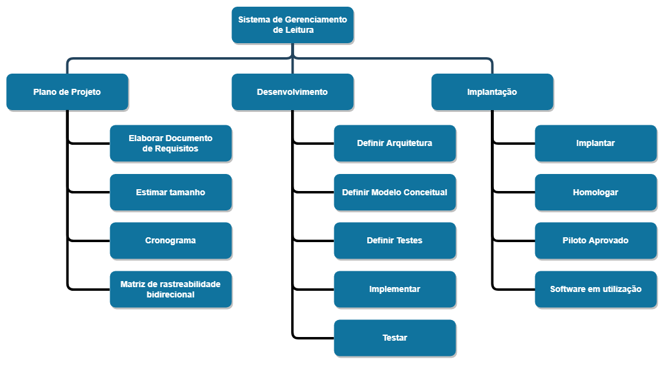
Figura 1 - EAP do projeto

processo de desenvolvimento do software
Esta seção descreve a metodologia de desenvolvimento adotada pelo projeto, descrevendo as atividades de ciclo de vida, atividades de apoio e artefatos gerados. No caso de ser adotado um processo padrão da SoftNerds pode ser feita uma referência à mesma, descriminando quais os artefatos a serem gerados por este projeto.

O Processo de Software da SoftNerds
Esta subseção descreve o processo de software adotado pela contratada para o desenvolvimento e avaliação do projeto. Um processo de software compreende a metodologia, modelo de ciclo de vida, técnicas, artefatos, ferramentas e atividades instanciadas para o projeto.

Padrão de pastas na ferramenta de controle de mudanças
Os artefatos gerados no decorrer do projeto deverão ser armazenados na ferramenta utilizada para controle de versão, na seguinte estrutura de pastas.
Abaixo segue um exemplo de como deve ser especificada a estrutura de pastas.

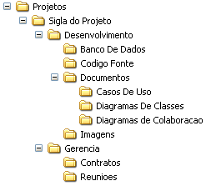

Figura 3. 1 – Estrutura de Pastas no Repositório.

Padrões de nomeação de arquivos
Serão utilizados para nomear os arquivos, a sigla do projeto acrescido de espaço “-”, espaço novamente, nome que identifique o arquivo, underline “_”, e da versão do mesmo. Exemplo:
“SIGLA – Plano De Projeto_00.doc”

Padrões de nomeação dos objetos de banco de dados
Serão estabelecidos padrões para nomear objetos de banco de dados. Estes padrões serão armazenados no documento Padrões de Objetos de Banco de Dados_00.doc.

Padrões de nomeação de código fonte
Serão estabelecidos padrões para nomear objetos de código fonte. Estes padrões serão armazenados no documento Padrões de Código Fonte_00.doc.

Revisões, Verificações e Validações
As revisões, verificações e validações serão realizadas a cada quinze dias.

Monitoração do Projeto
A monitoração do projeto será realizada a cada término de release. Como a release deste projeto tem duração de uma semana segue o Processo de Monitoração de Controle (PMC) será efetuado semanalmente.
Nesta seção deve ser listado o que vai ser monitorado quando um marco do projeto é atingido. Além disso, também deve ser definida a periodicidade de ocorrência do Processo de Monitoração de Controle (PMC) no projeto. Esta monitoração inclui custos, esforços entre outros.

organização do projeto
Esta seção apresenta informações a respeito da estrutura organizacional do projeto, incluindo o organograma do projeto, pessoal envolvido e responsabilidades, recursos computacionais alocados ao projeto, ferramentas de apoio, além de descrever como serão realizadas as interfaces organizacionais entre os diferentes grupos envolvidos no desenvolvimento do projeto.

Organograma
Esta seção apresenta o organograma do projeto, com as pessoas envolvidas no projeto, seus respectivos nomes, papéis e atribuições.
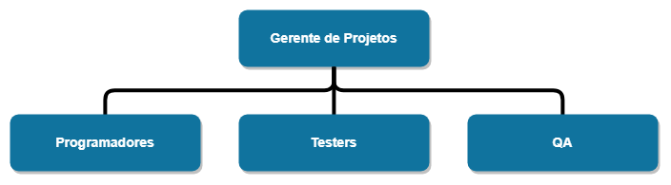
Figura 2 - Organograma do Projeto
Papel | Responsável | Descrição
Gerente de Projetos | Juliana | Responsável pela elaboração do DRE, Plano de Projeto, Matriz de Rastreabilidade Bidirecional, Estimativa de Tamanho e Cronograma.
Programador | Haltielles/Juliana | Responsáveis pela implementação.
Tester | Haltielles/Juliana | Responsáveis pela definição e execução dos testes.
QA | Juliana/Haltielles | Responsáveis por homologar o sistema, garantindo a qualidade do mesmo.
Tabela 1 - Definição dos papéis

Interfaces Técnicas e Organizacionais
Esta subseção compreende informações sobre como serão realizadas as interações entre os grupos relacionados com o projeto, tais como reuniões com os usuários, equipe técnica, representantes legais do fornecedor e cliente, entre outros. Na escolha dos usuários que irão compor a interface, deve ser dado preferência para contratantes do serviço, pessoas que tenham conhecimento do negocio da empresa, e principalmente quem irá utilizar os artefatos gerados pelo projeto.

O papel de cada membro da equipe está descrito na Matriz de Responsabilidades abaixo.
Matriz de Responsabilidade
# | Nome | % Alocação | Área | Responsabilidade (Perfil)
1 | Juliana | 20% | Gestão de Projetos / Garantia da Qualidade | Apoiar o Planejamento / Controle do Projeto e realizar a Verificação de algumas entregas
2 | Juliana | 20% | Gestão de Projeto / Conteúdo | Membro da equipe de projeto / Elaboração e adaptação de conteúdo / Revisão de Conteúdo
3 | Haltielles | 20% | Infra-estrutura | Adm. De Servidores e Rede
4 | Haltielles | 20% | Implementação | Implementação dos Cruds e Relatórios
5 | Juliana | 20% | Implementação | Implementação dos Cruds e dos Relatórios
Tabela 2 - Matriz de Responsabilidades

Reuniões da Equipe Técnica
Estas reuniões são realizadas semanalmente entre a equipe de desenvolvimento e o gerente do projeto, a fim de acompanhar o desempenho do projeto, em confronto com o plano estabelecido.

Reuniões de Apresentação de Status do Projeto
Estas reuniões são realizadas semanalmente entre o gerente de projeto, o engenheiro de processo e o responsável pela qualidade e o gerente da área de negócio, a fim de apresentar ao gerente da área de negócio o status do projeto. Nesta reunião serão tratados assuntos relacionados ao andamento do projeto e podem ser propostas ações corretivas.

Interface entre a Equipe Técnica e os Usuários (Clientes)
<Descreve os tipos de interface entre a equipe técnica, gerente do projeto, líder de projeto, e os diferentes representantes da instituição contratante: usuários, gerentes, gerente de processo e responsável pela qualidade. É importante incluir como os artefatos serão disponibilizados e validados pelo cliente.>

Infra-estrutura
Nesta subseção será descrita a infraestrutura utilizada para o desenvolvimento do projeto, incluindo equipamentos, software de apoio, materiais, e qualquer outro recurso que seja relevante ser registrado.

Ferramentas
Ferramenta | Nº licenças
GitHub | Software Livre
Google Docs | Software Livre
Selenium | Software Livre
Visual Studio Code | Software Livre
RedMine | Software Livre
Microsoft | 1

Equipamentos
Descrição do equipamento | Quantidade
Notebook e Desktop | 2

Controle de Documentos e Dados
Esta seção compreende informações relacionadas ao controle de documentos do projeto, incluindo seu armazenamento, atualização e recuperação. Os documentos e dados compreendem todos os artefatos do projeto e outros documentos relevantes a serem controlados.

Controle de versão
Será utilizada a ferramenta de gerência de configuração GitHub. Essa ferramenta pode ser encontrada em https://github.com. O repositório do projeto encontra-se em: https://github.com/Juliana26/gp_trabalhofinal.

Dados Gerenciados
Documentos de caráter sigiloso deverão ser controlados pelo Gerente de Projeto, através de um projeto na ferramenta RedMine que somente o Gerente de Projeto tenha acesso.
Documentos que não possuem caráter sigiloso serão disponibilizados dentro do projeto padrão no GitHub.

Permissões
A tabela a seguir ilustra quais são as permissões de cada perfil dentro do projeto.
Pastas | Desenvolvedores | Gerência
projeto\gerencia | Leitura | Leitura, Escrita
projeto\desenvolvimento | Leitura, Escrita | Leitura, Escrita
Tabela 3 - Permissões de usuários.

análise de riscos
Esta seção compreende um plano de gerência de riscos potenciais para o desenvolvimento do projeto, incluindo análise de riscos, possíveis dependências e problemas associados com o desenvolvimento, que possam impactar na qualidade do produto final. Ações corretivas e preventivas devem ser planejadas.
Cada risco deve ser identificado e classificado através da tabela abaixo.
Obs.: A tabela abaixo contém um risco exemplo.
Gerenciamento de Risco
Declaração do Risco: condição e conseqüência do risco
P (Probabilidade): probabilidade de acontecer o risco (1-baixa, 2-média, 3-alta)
I (Impacto): perda ou prejuízo caso o risco aconteça (1-baixa, 2-média, 3-alta)
E (Exposição): P x I, escala utilizada para classificar os riscos (mais alto = mais perigoso)
Data: data de identificação do risco
# | Declaração do Risco | P | I | E | Descritivo | Responsável | Data
1 | Recursos compartilhados serem requisitados em outras atividades | 2 | 3 | 6 | Os recursos disponíveis para gerar o conteúdo do curso trabalham também em outros projetos da empresa, que podem ter prioridade maior | Xxx | 20/06/2005
Tabela 6. 1 – Riscos identificados e classificação

Resposta aos Riscos
<Descrever as respostas, ou ações corretivas, aos riscos identificados na seção anterior. >
# | Mitigação | Resposta
1 | Monitorar o comprometimento da alocação dos recursos com o plano. | Contratar pessoas para suprir as atividades fora do projeto que estariam inviabilizando a participação do recurso no projeto.  Aumentar o prazo de conclusão do projeto.
Tabela 6. 2 – Respostas aos riscos identificados

ações corretivas
Esta seção se destina a apresentar os critérios para que ocorram ações corretivas, quando a execução do projeto se desvia do planejado. Os exemplos podem ser vistos abaixo:
- O cronograma do projeto está com 15 dias de atraso;
- Indisponibilidade de recursos humanos ou físicos;

Estimativas
Para serem realizadas as estimativas de tamanho do produto de software é utilizada a estimativa por pontos de caso de uso. O uso desta estimativa se justifica pelo fato de que é possível realizar estimativas sem que o projeto esteja desenvolvido. Com a própria especificação de requisitos é possível realizar esta estimativa.
A estimativa de esforço é obtida através da multiplicação da medida de pontos de caso de uso pela produtividade em horas da empresa.
A estimativa de custo é obtida através da atribuição de recursos às atividades do projeto e também o cadastramento do valor homem/hora no cronograma. Para geração de estimativas de custos, será utilizado o MSProject.
Junto com esse documento será disponibilizado um arquivo com a estimativa.

cronograma
Esta seção apresenta o cronograma para desenvolvimento do projeto. No cronograma devem constar as atividades, marcos, dependências e recursos humanos alocados.
Para a construção do cronograma, no planejamento, devem ser considerados os requisitos descritos no documento de requisitos e realizado uma previsão de realização para eles considerando as atividades que serão necessárias e os recursos que estarão disponíveis.
Junto com esse documento será disponibilizado um arquivo com o cronograma do projeto.

Referências
DRE – Documento de Requisitos
Estimativa Definitiva de Tamanho
Cronograma

Representante do contratando Representante da contratante

Testemunha 1 Testemunha 2

